新 书 推 荐

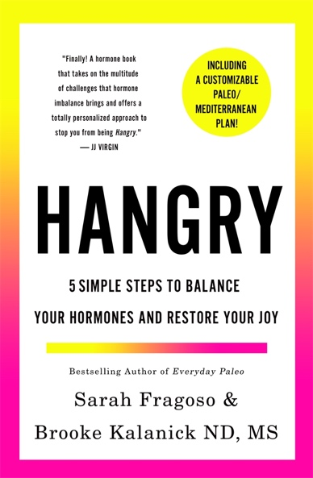
中文书名：《饿怒症: 5个简单步骤让你调节荷尔蒙，重拾快乐》
英文书名：HANGRY：5 Simple Steps to Balance Your Hormones and Restore Your Joy
作 者：Sarah Fragoso and Brooke Kalanick, ND, MS
出 版 社：St. Martin’s Press
代理公司：ANA/Cindy Zhang
页 数：待定
出版时间：2019年6月
代理地区：中国大陆、台湾
审读资料：电子稿
类 型：保健/励志

一份让你在四周内，仅用简单的五步就能实现调节荷尔蒙，重拾快乐，调整新陈代谢，加速消耗脂肪的私人订制计划。

内容简介：

你感到疲倦，压力大，不开心······可能你的身体出现了些状况，例如甲状腺激素水平低，多囊卵巢综合征（PCOS）,准更年期，自身免疫问题或者可能是你的身体机能恢复了你的“正常”状态，但其实你明白还可以变得更好。如果你想从过度紧张，情绪暴躁，容易饥饿，感觉挫败，体重超重，极度疲累的状态中走出来，再度感受到健康，愉快，自在，这本书就是你的不二选择。

《饿怒症》能够帮助女性看到并达到自身的最优状态，减缓衰老，降低炎症反应,充分认识自己。这份独一无二的个性化计划能够解决任何荷尔蒙失调问题。Powerhouse的作者Sarah Fragoso 和 Dr. Brooke Kalanick给女性朋友们提供了一个五步计划，从饮食，运动，生活方式上调节她们的荷尔蒙，让她们在短短四周内重拾快乐，调整新陈代谢，加速消耗脂肪。

引言
第一部分：
第一章 为什么我们会感到极度疲惫，而无法感到快乐
第二章 极度焦虑的女人们
第三章 五条法则让你从暴躁女人变成快活女孩
第四章 饥饿暴躁的女人们该吃什么
第五章 在健身房把状态带入正轨

第二部分：快乐女孩四周计划,助你调节荷尔蒙，重拾快乐，找到适合自己的方法
第六章 第一周——暴躁女人的荷尔蒙重置
第七章 暴躁女人荷尔蒙小测验
第八章 第二周——哪种碳水化合物会加剧你的“饥饿怒火”
第九章 第三周——最后，你的完美训练计划
第十章 第四周——女性的荷尔蒙，情绪化与脂肪消耗
第十一章 欢迎来到快乐女孩的世界，接下来呢？
附录A - 体育锻炼说明
附录B - 如何配备一个家庭健身房以及如何面试你的教练
附录C - 暴躁女人饮食改善 ---- 食谱范例
附录D - 补剂和资源检测

作者简介：

莎拉·弗拉戈索（Sarah Fragoso）是《每日史前食物》（The Everyday Paleo）系列的作者和创始人。她是第一位在博客上撰写关于原始生活方式的女性，同时著有十分畅销的烹调类书籍。她还经营着活跃的个人社交媒体平台和场场火爆的国内专题研讨会和世界范围的闭静活动。
布鲁克·卡兰尼克博士（Dr.Brooke Kalanick），是一位持有执业证书的自然疗法医师和功能医学医师。她拥有自然疗法医学博士学位，针灸疗法和中药疗法的硕士学位。

媒体评价:

“终于等到你！这本书解决了荷尔蒙失衡带来的诸多问题，并且提供了十分个性化的方法来治疗你的‘饥饿怒火’症状。”
----JJ Virgin, 著有畅销书The Virgin Diet

“我总是会关注Sarah 和Dr. Brooke没有废话且十分实用的关于实现最佳自我的建议！她们明白世界上没有两个完全一样的女人。《饥饿怒火》为帮助女性治疗提供了首个完全个性化，易于使用，且十分全面的指南。”
----Michelle Tam，著有畅销烹饪书Nom Nom Paleo

谢谢您的阅读！
请将回馈信息发至：
张滢（Cindy Zhang)
安德鲁·纳伯格联合国际有限公司北京代表处
北京市海淀区中关村大街甲59号中国人民大学文化大厦1705室，100872
电 话：010-82504506
传 真：010-82504200
Email: Cindy@nurnberg.com.cn
网 址: http://www.nurnberg.com.cn
新浪微博：http://weibo.com/nurnberg
豆瓣小站：http://site.douban.com/110577/
微信订阅号：安德鲁书讯


